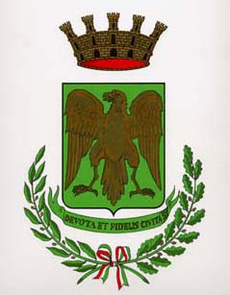

# COMUNE DI PARTINICO

##### Citta’ Metropolitana di Palermo

##### LaCommissione Straordinaria

Si avverte la cittadinanza che in occasione della tappa del Giro di Sicilia, Selinunte/Mondello che mercoledì 29 settembre interesserà il Comune di Partinico ed in particolare:

* tutto il tratto comunale della S.S.186 fino alla rotonda (vicino al “Ragioneria”)
* la S.S.113 dalla rotonda fino al bivio con la S.S. 187 (bivio Trappeto –Terrasini in c/da San Cataldo).

Potranno verificarsi disagi in alcune zone del territorio, limitati al periodo che va dalla chiusura delle strade, prevista dalle ore 11.30 fino alla “fine corsa”, prevista per le 14.30 circa.

In data odierna è stata pubblicata apposita Ordinanza dirigenziale che indica le strade interessate.

Partinico, 27 Settembre 2021

La Commissione Straordinaria

Caruso Baratta Giusto